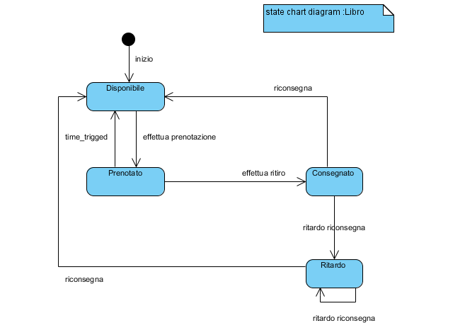
Statechart diagram sulla prenotazione di un libro ad una biblioteca.
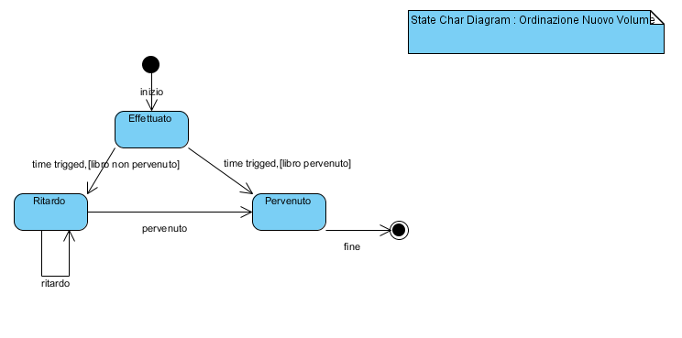
Statechart sull'ordinazione di un nuovo libro all'interno di una biblioteca

